Тест по теме: Эпоха дворцовых переворотов в Российской империи. 7 класс
2 вариант

- Кто из правителей открыл эпоху дворцовых переворотов?
А. Петр II;
Б. Анна Иоанновна;
В. Елизавета Петровна;
Г. Екатерина I.
- Для управления страной в 1726 году был создан:
А. Сенат;
Б. Верховный тайный совет;
В. Кабинет министров;
Г. Боярская Дума.
- При правлении Екатерины I реальная власть сосредоточилась в руках:
А. Э.И. Бирона;
Б. А.Д. Меньшикова;
В. А.И. Остермана;
Г. Д.М. Голицына.
- А.Д. Меншикова обвинили в многочисленных злоупотреблениях властью, арестовали и:
А. Заключили в тюрьму;
Б. Казнили;
В. Сослали в Сибирь;
Г. Постригли в монахи.
- «Манифест о вольности дворянства»:
А. Сокращал срок дворянской службы на 25 лет;
Б. Ликвидировал разницу между дворянским и боярским землевладением;
В. Стирал грань между родовой и «новой» дворянской знатью;
Г. Освободил дворян от обязательной службы государству.
- Эпоха дворцовых переворотов – это период:
А. 1700-1721 гг.;
Б. 1725-1762 гг.;
В. 1762-1796 гг.;
Г. 1796-1801 гг.
- Наследник Анны Иоанновны:
А. Иван VI
Б. Елизавета Петровна
В. Иван IV
Г. Петр II
- При Елизавете Петровне государственными делами занимались:
А. Б.К. Миних;
Б. А.И. Остерман;
В. К.Г. Разумовский;
Г. П.И. Шувалов.
- В ночь на 25 ноября 1741г., она явилась в казармы Преображенского полка и, призвав солдат послужить ей так как они служили её отцу, поехала к Зимнему дворцу. Так началось правление
А. Екатерины I;
Б. Елизаветы Петровны;
В. Екатерины II;
Г. Анны Иоанновны.
- В середине XVIII века Россия принимала участие в войне вошедшей в историю как
А. Семилетняя;
Б. Северная;
В. Отечественная;
Г. Крымская.
Тест по теме: Эпоха дворцовых переворотов в Российской империи. 7 класс
1 вариант
1.Соотнесите портреты, имена и даты правления монархов эпохи дворцовых переворотов.
1.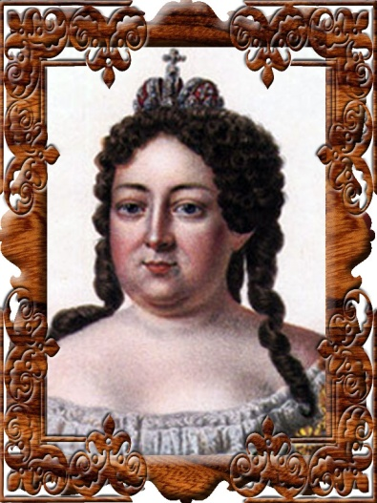 | 2.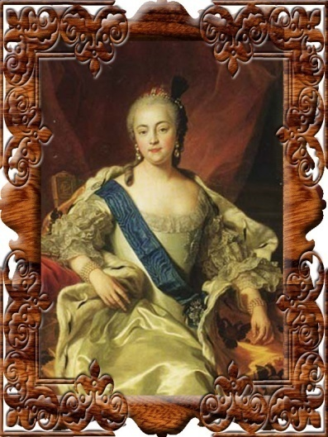 | 3.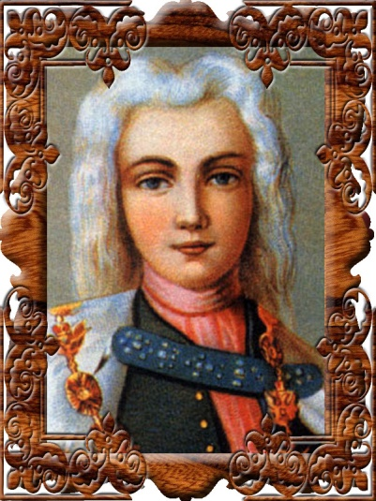
4.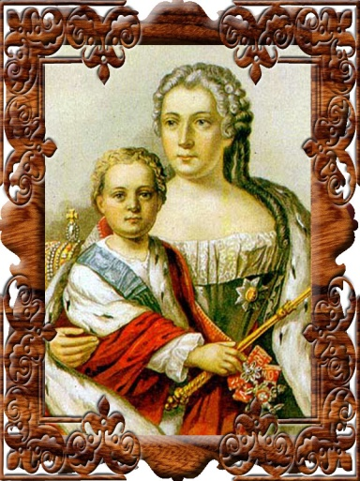 | 5.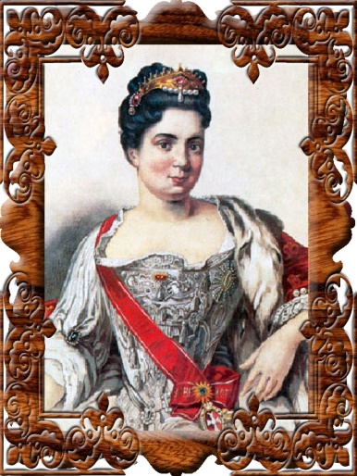 | 6.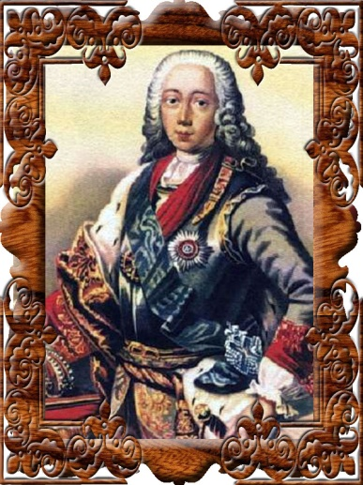
А. Екатерина I | Б. Иван Антонович. | В. Анна Иоанновна
Г. Петр III | Д. Петр II | Е. Елизавета Петровна
А. 1725-1727 гг. | Б. 1730-1740 | В. 1727-1730 гг.
Г.1761-1762 гг. | Д. 1740-1741 гг. | Е. 1741-1761 гг.
Ответ:
1 | 2 | 3 | 4 | 5 | 6

2. О ком из деятелей эпохи дворцовых переворотов идет речь?
После смерти Петра князь... остался без покровителя, и он начал действовать. Императором должен был стать внук Петра I, сын убитого им царевича Алексея, тоже Петр (1715-1730). Екатерина могла стать только опекуншей. Но для "птенцов гнезда Петрова" такая ситуация грозила отлучением от власти со всеми последствиями. Кто-то подписал его отцу смертный приговор, а кто-то участвовал в его убийстве. Боясь мести, они посадили на трон Екатерину. Именно посадили, потому что во время обсуждения будущего правителя в зале дворца появились гвардейские офицеры. Когда же перед окнами появились гвардейские полки, то князь вынул свою шпагу из ножен, потер ее обшлагом мундира и пригласил высказаться всех несогласных с восшествием на престол матушки-императрицы, добавив, что "очень интересно будет все это послушать".
А. Эрнест Бирон; Б. Иван Долгорукий. В. Александр Меншиков. Г. Бурхард Миних.
3. Какой термин не относится к эпохе дворцовых переворотов:
А. бироновщина; Б. "верховники" В. обмирщение. Г. кондиции.
4. Сколько дней правил Петр III:
А. 200; Б. 186; В. 256; Г. 120.
5. Со смертью какого российского императора пресеклась мужская линия династии Романовых:
А. Петра II; Б. Петра III; В. Павла I; Г. Ивана Антоновича.
6. Кто из российских императриц при восшествии на престол должна была поставить свою подпись под словами: "А буде чего посему обещанию не исполню, то лишена буду короны российской":
А. Екатерина I; Б. Елизавета Петровна; В. Анна Иоановна; Г. Екатерина II.
7. Какой гвардейский полк был сформирован при Анне Иоанновне:
А. Измайловский; Б. Преображенский; В. Лефортовский; Г. Семеновский.
8. Какое имя получила немецкая принцесса София Августа Фредерика Ангаль-Цербская после крещения по православному обряду:
А. Елизавета; Б. Софья; В. Екатерина; Г. Анна.

2 вариант - Ответы: 1. Г; 2. Б; 3. Б; 4. В; 5. Г; 6. Б; 7. А; 8. Г; 9. Б; 10. А.
1 вариант – Ответы: 1.
1 | 2 | 3 | 4 | 5 | 6
В | Е | Д | Б | А | Г
Б | Е | В | Д | А | Г

2. В. 3. В. 4. Б. 5. А. 6. В. 7. А. 8. В

